**小学语文学科名著阅读指导课程（三年级）**

**《卖火柴的小女孩》和安徒生的童话**

**学习任务**

1.请打开三年级上册语文书第28页，用你喜欢的方式朗读课文。

2.看看课后的生字，你是否还记得它们？请把每个字认真地读一读，再记一记。

3.依据课后的习题，回忆一下课堂上老师所讲的内容和方法。

**知识要点**

回顾《卖火柴的小女孩》相关知识内容。借助阅读材料了解童话作家安徒生。通过阅读安徒生童话精彩片段，激发阅读童话的兴趣。

**相关内容链接**

**品读《卖火柴的小女孩》**

上学期我们学习了安徒生的《卖火柴的小女孩》。课文主要讲了一个在大年夜里卖火柴的小女孩。

* 现在我们赶快打开课本第28页，出声读一读，再次走近这个小女孩吧。

这篇童话充满了丰富而神奇的想象，她曾经五次擦燃火柴，看到了大火炉、烤鹅、圣诞树和慈祥的奶奶最后和奶奶一起飞走了。这些美好的幻象表达了小女孩渴望得到温暖、食物、快乐、疼爱和幸福的生活。这篇童话通过小女孩擦燃火柴看到的美好幻想与她饥寒交迫的现实生活形成了鲜明的对比，突出了小女孩的悲惨遭遇。

童话的结尾意味深长。卖火柴的小女孩在幻象中的最幸福的时刻冻死了。谁也不知道她曾经看到过多么美丽的东西，她曾经多么幸福。这更突出地衬托出了结局的悲惨。

**《卖火柴的小女孩》背后的故事**

这篇童话是安徒生的作品，背后还有一个小故事呢，快来读一读。

**【阅读链接】**

《卖火柴的小女孩》背后的故事

1846年，安徒生到国外去旅行。在途中收到了一封朋友的来信，要求他按照信中寄来的三张画片写一篇故事。其中一张画片上，画的是一个穷苦的小女孩，金黄的长头发打成卷儿披在肩上，看上去很美丽，她手里拿着许多火柴，瞪大了一双可怜的眼睛，好像在想些什么。安徒生看着这张画片，双眼渐渐湿润了。他想起了在童年时代唯一疼爱他的奶奶。想着，想着，他情不自禁地摊开稿纸，以自己的亲身感受和对广大穷苦儿童的同情，写出了《卖火柴的小女孩》这篇动人的童话。

**走近安徒生**

安徒生被誉为“世界儿童文学的太阳”，你想了解他吗？

**【阅读链接】**

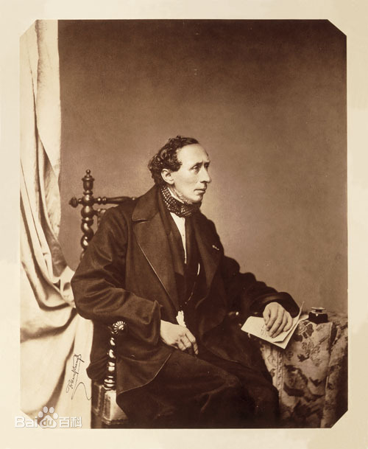

安徒生是19世纪丹麦著名的作家，被称为“世界童话之王”。他家境贫寒，14岁开始自谋生计，他一生写了160多篇童话和故事。他的童话爱憎分明，想象力丰富，构思巧妙，情节生动。安徒生生前曾得到皇家的致敬，并被高度赞扬：给全欧洲的一代孩子带来了欢乐。 他的作品已经被译为 150多种语言，成千上万册童话书在全球陆续出版发行。他的童话故事还激发了大量电影、舞台剧、芭蕾舞剧以及电影动画的制作。

主要作品：《海的女儿》、《丑小鸭》、《卖火柴的小女孩》、《拇指姑娘》、《皇帝的新装》等。

**走近安徒生的童话**

**【阅读链接】**

安徒生的童话创作分早、中、晚三个时期。

早期童话多充满绮丽的幻想、乐观的精神，体现现实主义和浪漫主义相结合的特点。代表作有《[打火](https://baike.baidu.com/item/%E6%89%93%E7%81%AB%E5%8C%A3)》《[小意达的花儿](https://baike.baidu.com/item/%E5%B0%8F%E6%84%8F%E8%BE%BE%E7%9A%84%E8%8A%B1%E5%84%BF)》《[拇指姑娘](https://baike.baidu.com/item/%E6%8B%87%E6%8C%87%E5%A7%91%E5%A8%98)》《[海的女儿](https://baike.baidu.com/item/%E6%B5%B7%E7%9A%84%E5%A5%B3%E5%84%BF)》《[野天鹅](https://baike.baidu.com/item/%E9%87%8E%E5%A4%A9%E9%B9%85)》《[丑小鸭](https://baike.baidu.com/item/%E4%B8%91%E5%B0%8F%E9%B8%AD)》《[皇帝的新衣](https://baike.baidu.com/item/%E7%9A%87%E5%B8%9D%E7%9A%84%E6%96%B0%E8%A1%A3)》。

中期童话，幻想成分减弱，现实成分相对增强。在丑恶、歌颂善良中，表现了对美好生活的执着追求，也流露了缺乏信心的忧郁情绪。代表作有《[卖火柴的小女孩](https://baike.baidu.com/item/%E5%8D%96%E7%81%AB%E6%9F%B4%E7%9A%84%E5%B0%8F%E5%A5%B3%E5%AD%A9)》《[冰雪皇后](https://baike.baidu.com/item/%E5%86%B0%E9%9B%AA%E7%9A%87%E5%90%8E)》《[影子](https://baike.baidu.com/item/%E5%BD%B1%E5%AD%90)》《[一滴水](https://baike.baidu.com/item/%E4%B8%80%E6%BB%B4%E6%B0%B4)》《[母亲的故事](https://baike.baidu.com/item/%E6%AF%8D%E4%BA%B2%E7%9A%84%E6%95%85%E4%BA%8B)》《[演木偶戏的人](https://baike.baidu.com/item/%E6%BC%94%E6%9C%A8%E5%81%B6%E6%88%8F%E7%9A%84%E4%BA%BA)》。

晚期童话比中期更加面对现实，着力描写底层民众的悲苦命运，揭露社会生活的阴冷、黑暗和人间的不平。代表作有《[柳树下的梦](https://baike.baidu.com/item/%E6%9F%B3%E6%A0%91%E4%B8%8B%E7%9A%84%E6%A2%A6)》《[她是一个废物](https://baike.baidu.com/item/%E5%A5%B9%E6%98%AF%E4%B8%80%E4%B8%AA%E5%BA%9F%E7%89%A9)》《[单身汉的睡帽](https://baike.baidu.com/item/%E5%8D%95%E8%BA%AB%E6%B1%89%E7%9A%84%E7%9D%A1%E5%B8%BD)》《[幸运的贝儿](https://baike.baidu.com/item/%E5%B9%B8%E8%BF%90%E7%9A%84%E8%B4%9D%E5%84%BF)》。

读了安徒生的简介，了解了他童话创作的三个时期，你是不是迫不及待想读读安徒生的作品了呢？下面，请你读一读老师带来的精彩童话吧！

**【阅读链接】**

《拇指姑娘》（节选）

　　　这个可怜的、丁点小的姑娘大清早就醒来了。当她看见自己现在在什么地方的时候，就不禁伤心地哭起来，因为这片宽大的绿叶子的周围全都是水，她一点也没有办法回到陆地上去。

　　老癞蛤蟆坐在泥里，用灯芯草和黄睡莲把房间装饰了一番——有新媳妇住在里面，当然应该收拾得漂亮一点才对。随后她就和她的丑儿子向那片托着拇指姑娘的叶子游去。他们要在她没有来以前，先把她的那张美丽的床搬走，安放在洞房里面。这个老癞蛤蟆在水里向她深深地鞠了一躬，同时说：“这是我的儿子，他就是你未来的丈夫。你们俩在泥巴里将会生活得很幸福的。”

* 读了这个片段，请你想一想：拇指姑娘为什么伤心难过？

原来是老癞蛤蟆要拇指姑娘嫁给自己的儿子，拇指姑娘并不情愿。童话就是这样有趣人能像拇指那样小，动物也能开口说话，真是太神奇，太有趣了！最后拇指姑娘嫁给癞蛤蟆了吗？快去这篇童话里寻找答案吧！

《皇帝的新装》（节选）

　　 这样，皇帝就在那个富丽的华盖下游行起来了。站在街上和窗子里的人都说：“乖乖！皇上的新装真是漂亮！他上衣下面的后裙是多么美丽！这件衣服真合他的身材！”谁也不愿意让人知道自己什么也看不见，因为这样就会显出自己不称职，或是太愚蠢。皇帝所有的衣服从来没有获得过这样的称赞。

“可是他什么衣服也没有穿啊！”一个小孩子最后叫了出来。

* 读了这个片段，你对皇帝的新装什么看法？

只有小孩子说了实话，其他人都怕被别人说自己愚蠢看不到皇帝的新装，这些人太虚伪了。原来童话也能告诉我们一些道理，给我们一些启示呀！骗子是如何得逞的呢？快去看看这篇童话吧！

**走近《安徒生童话》**

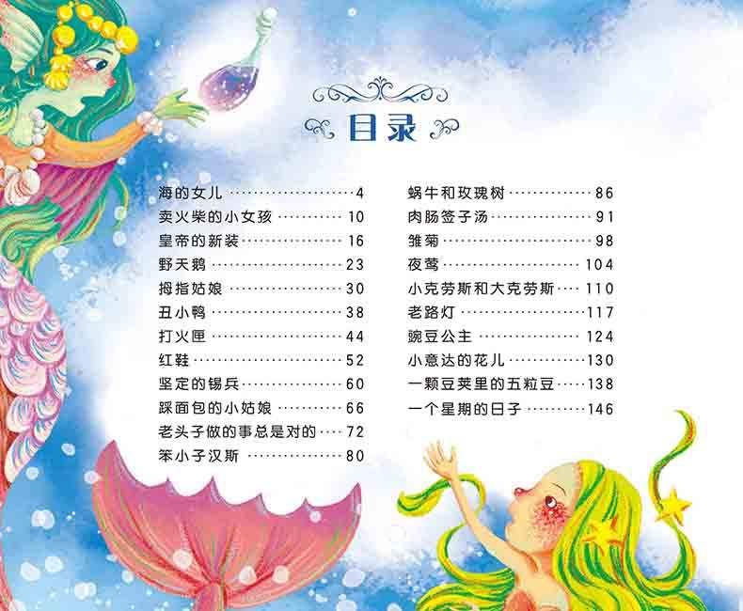像这样有趣的童话故事都收录在《安徒生童话》中。有人这样评价这本书:“安徒生童话具有了穿越时空的永恒意义，这种永恒的意义铸就了它的经典品格，同时，这种永恒的意义也使得它在当代仍然发挥着它无穷的价值。”接下来就请你看看《安徒生童话》的目录，哪些是你读过的？还有一些没读过的，猜测一下讲了什么有趣的故事？快打开书看一看，你猜对了吗？